ORGANISMO INDIPENDENTE di VALUTAZIONE
COMUNE DI PERTUSIO
Provincia di Torino

Alla c.a. del Sindaco
del Responsabile della Trasparenza

Torino, lì 20 gennaio 2015

Documento di attestazione

- L’OIV presso il Comune di Pertusio, ai sensi dell’art. 14, c. 4, lett. g), del d.lgs. n. 150/2009 e delle delibere A.N.AC. nn. 50/2013 e 148/2014, ha effettuato la verifica sulla pubblicazione, sulla completezza, sull’aggiornamento e sull’apertura del formato di ciascun documento, dato ed informazione elencati nell’Allegato 1 – Griglia di rilevazione al 31 dicembre 2014 della delibera n. 148/2014.
- L’OIV ha svolto gli accertamenti, tenendo anche conto dei risultati e degli elementi emersi dall’attività di controllo sull’assolvimento degli obblighi di pubblicazione svolta dal Responsabile della trasparenza ai sensi dell’art. 43, c. 1, del d.lgs. n. 33/2013.

ATTESTA

la veridicità e l’attendibilità, alla data dell’attestazione, di quanto riportato nell’Allegato 1 rispetto a quanto pubblicato sul sito dell’ente.

La presente attestazione e il relativo allegato vanno pubblicati sul sito Internet del Comune all’interno della sezione “Amministrazione trasparente”, sotto-sezione di primo livello “Disposizioni generali”, sotto-sezione di secondo livello “Attestazioni OIV o di struttura analoga”.

L’Organismo Indipendente di Valutazione
Monocratico
Componente
Anna Terzuolo
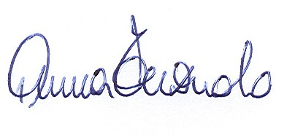

Allegato 1 - Griglia di rilevazione al 31 dicembre 2014 della delibera n. 148/2014
Allegato 2 – Scheda di Sintesi Monitoraggio

